USART1 接上GSM模块（默认TX RX 已连接上）
USART2 接上串口屏
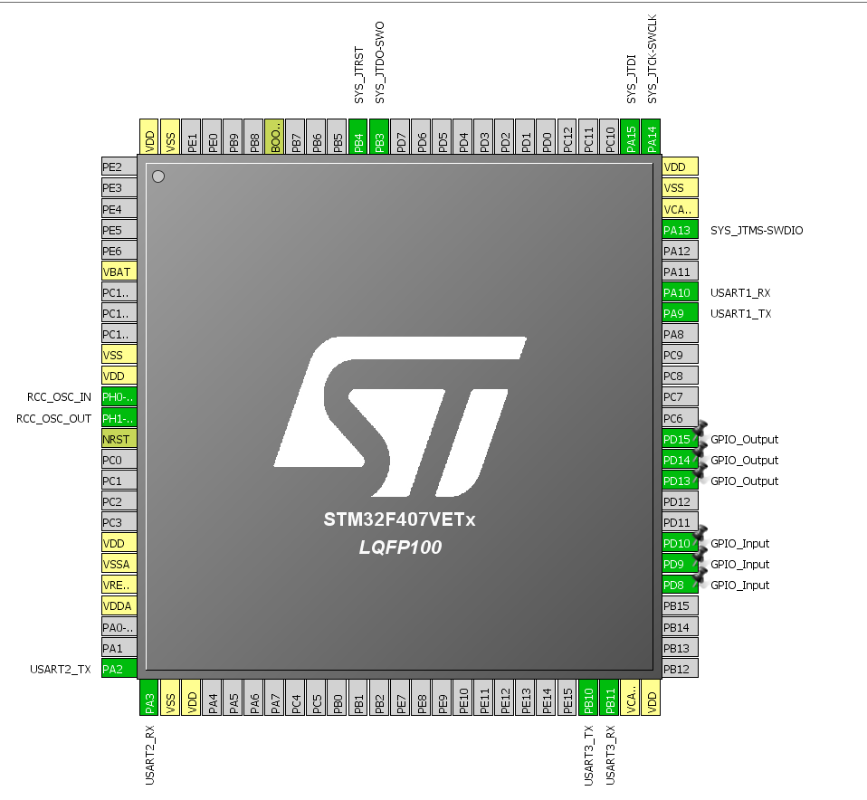
PA2 PA3 为USART2串口屏的接线。 看上图蓝色的部分即可，
PD13~PD15为箱子0~2的控制IO

PA9 PA10是USART1 GSM的接线口
GSM模块的使用 电源需要接5V 2A大功率power。否则模块不稳定，经常会重启。注意单片机和模块需要共地。

其他的是预留端口

